GE Urinaltrennwand Kunststoff

Geberit

Eigenschaften

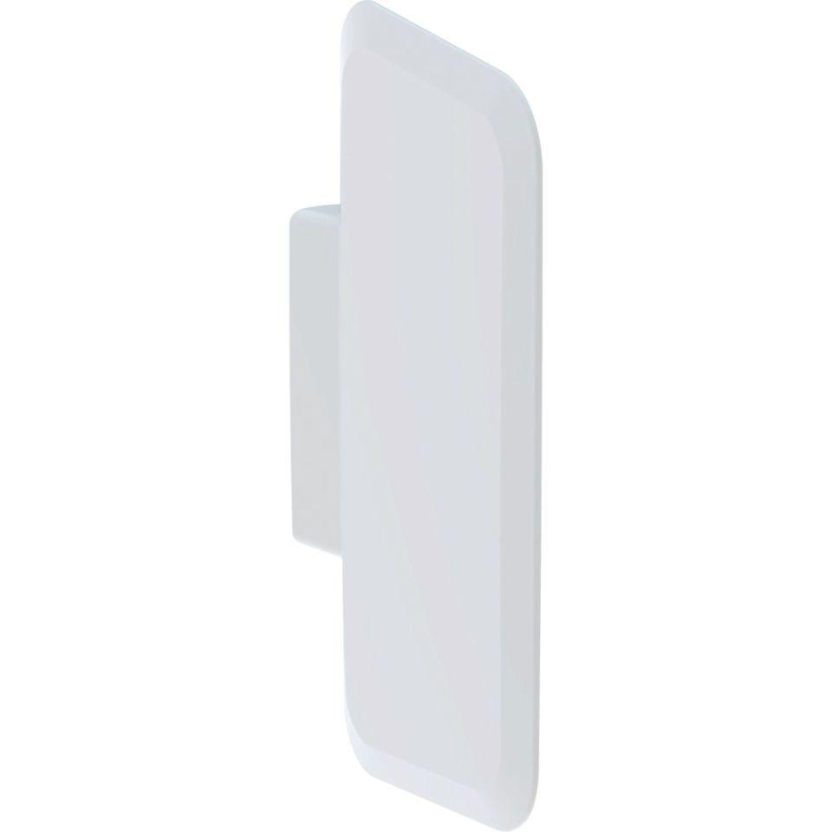

Farbton

weiß

Montageart

Wandbefestigung

Werkstoff

Kunststoff

Höhe (mm)

740,00 - 760,00

Tiefe (mm)

420,00

Material der Trennwand

Kunststoff